KHỐI 8 - TUẦN 6

TOÁN
TÓM TẮT LÍ THUYẾT
PHẦN ĐẠI SỐ
BÀI 10: CHIA ĐƠN THỨC CHO ĐƠN THỨC
1. Quy tắc
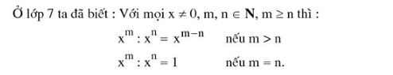
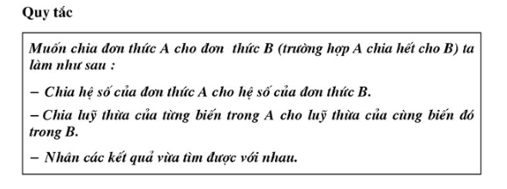
2. Áp dụng:
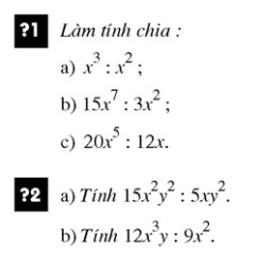
Hướng dẫn:
?1
a) x³ : x² = x³⁻² = x
b) 15x⁷ : 3x² = (15:3).(x⁷:x²) = 5x⁵
c) 20x³y : 12x² = (20:12).(x³:x²).y= ………………….
?2 HS tự thực hiện
3. Bài tập: bài tập 59 đến 62 SGK
BÀI 11: CHIA ĐA THỨC CHO ĐƠN THỨC
1. Quy tắc:
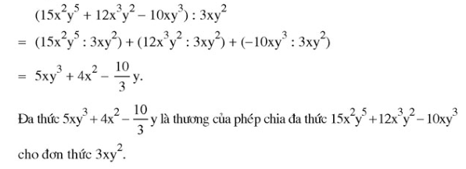

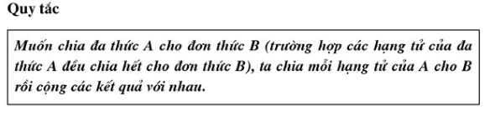

2. Áp dụng:
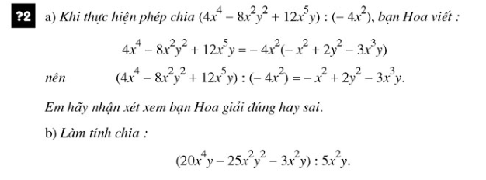
3. Bài tập: bài tập 64 đến 65 SGK

BÀI 12: PHÉP CHIA ĐA THỨC MỘT BIẾN ĐÃ SẮP XẾP
1. Phép chia hết
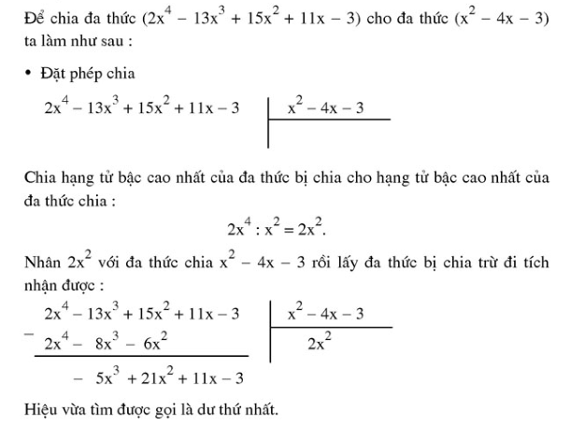

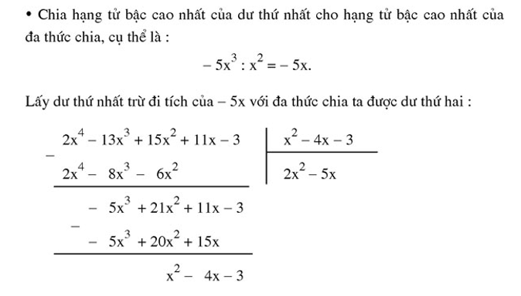

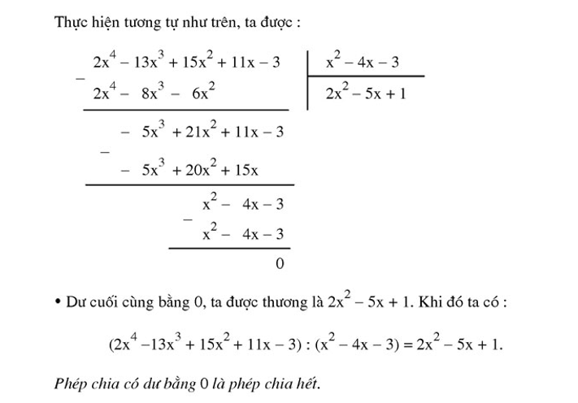
2. Phép chia có dư
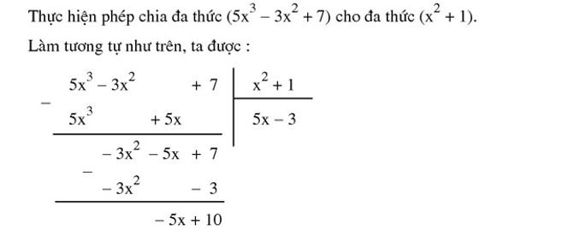
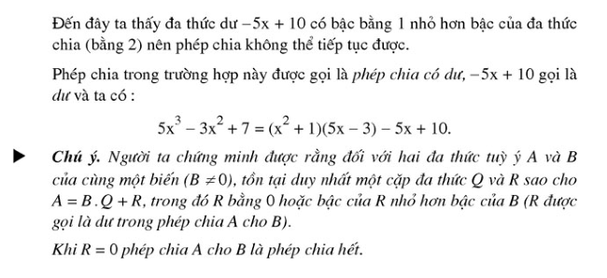
3. Bài tập
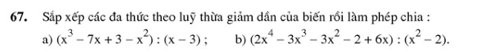

HS xếp phép chia ra để chia
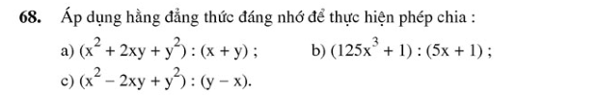
a) HS viết đa thức bị chia (x² + 2xy + y²) thành hằng đẳng thức số 1 (… + …)² sau đó chia với (x+y)
b) HS viết đa thức bị chia (125x³ + 1) thành hằng đẳng thức số 6 …³ + …³ sau đó rút gọn với (5x+1)
c) HS chú ý (y – x) xem lại cách viết để được (x – y) sau đó làm tương tự câu a
hoặc có thể viết (y² - 2xy + x²) ta sẽ được (y - x)² như vậy sẽ chia dễ dàng hơn
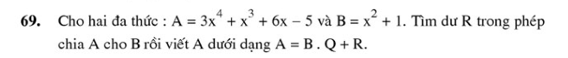
HS xếp phép chia thầy sẽ hướng dẫn chúng ta
TỔNG KẾT
Đối với bài 10 và 11 có cách chia đơn giản, chỉ việc lấy số chia số, biến x chia theo biến x, biến y chia theo biến y
Bài 12 cách chia phức tạp hơn, chúng ta phải sắp xếp các hạng tử theo số mũ giảm dần của biến x, lưu ý nếu lũy thừa nào bị khuyến thì chừa một khoảng trống để trình bày được chính xác
Ví dụ x⁶ + x⁴ + x³ khuyết x⁵ nên ta viết như sau x⁶ + x⁴ + x³
Bài phép chia có dư sẽ có một số dạng câu hỏi như sau:
- Tìm x để phép chia có dư sau thành phép chia hết nghĩa là ta cho biểu thức bằng 0 rồi giải tìm x
- Tìm x để A:B đạt giá trị nguyên

HẾT PHẦN ĐẠI SỐ

Hướng dẫn ghi chép:
Đại số ghi các tựa bài, các đề mục và các quy tắc, sau đó sẽ ghi bài tập khi học hoặc ghi bài tập ở tập khác

Hình học ghi các định nghĩa, tính chất, định lí, không ghi quy ước, quy tắc, hình cần phải vẽ và ghi rõ ràng

Hình học ghi các chứng minh vào tập và tự điền vào chỗ trống

PHẦN HÌNH HỌC
BÀI 10: ĐƯỜNG THẲNG SONG SONG VỚI ĐƯỜNG THẲNG CHO TRƯỚC
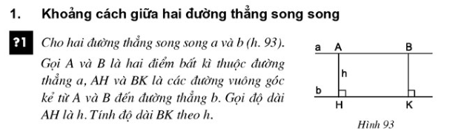
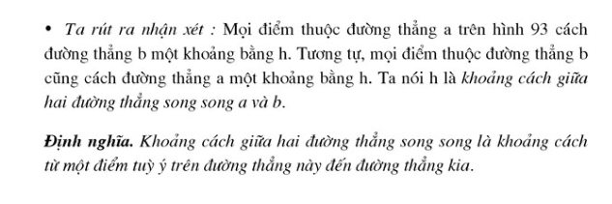

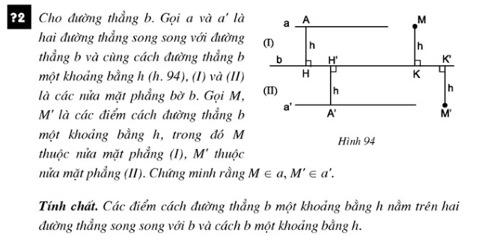

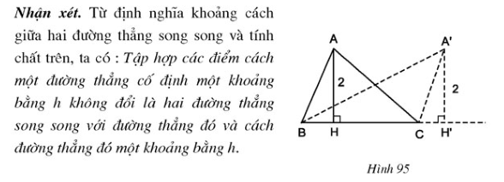

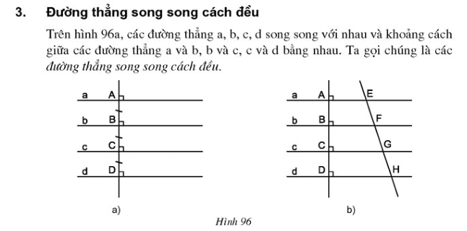

BÀI 11: HÌNH THOI
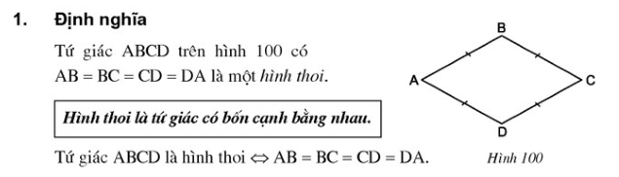

2. Tính chất
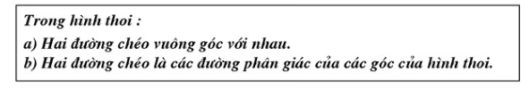
3. Dấu hiệu nhận biết
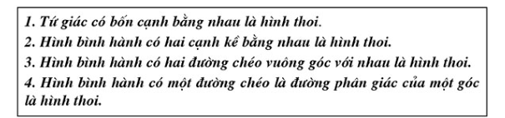

4. Bài tập
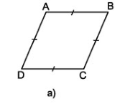
Tứ giác ABCD có:
AB = BC = CD = DA (gt) do đó tứ giác ABCD là hình thoi
Tứ giác EFGH có:
EH = FG (gt)
EF = HG (gt)
Do đó tứ giác EFGH là hình…………
Mà EG là tia….. của góc E
Nên EFGH là hình……….
Gọi O là giao điểm của KN và IM
Tứ giác MNIK có:
OI = OM (gt)
OK = ON (gt)
Do đó tứ giác MNIK là hình…………
Mà IM …………. Với KN
Nên EFGH là hình……….
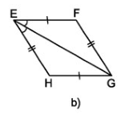

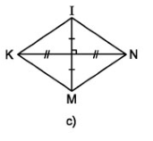

VẬT LÝ
Bài 5. SỰ CÂN BẰNG LỰC - QUÁN TÍNH
I. Hai lực cân bằng.
1. Hai lực cân bằng là gì?
- Hai lực cân bằng là hai lực cùng đặt lên một vật, có cường độ bằng nhau, phương nằm trên cùng một đường thẳng, chiều ngược nhau.
2. Tác dụng của 2 lực cân bằng một vật đang chuyển động.
Kết luận: Dưới tác dụng của 2 lực cân bằng, vật đang chuyển động sẽ tiếp tục chuyển động thẳng đều.
II. Quán tính:
Nhận xét:
+ Khi chịu lực tác dụng, mọi vật đều không thay đổi vận tốc đột ngột được vì mọi vật đều có quán tính.
+ Mức quán tính phụ thuộc vào khối lượng và vận tốc của vật: Vật có khối lượng, vận tốc càng lớn thì có quán tính càng lớn.
III. Vận dụng:
C6: Búp bê ngã về phía sau vì khi đẩy xe chân búp bê chuyển động cùng với xe nhưng do quán tính nên thân và đầu búp bê chưa kịp chuyển động vì vậy búp bê ngã về phía sau.
C7: Búp bê ngã về phía trước vì khi xe dừng lại đột ngột mặc dù chân búp bê dừng lại cùng với xe nhưng do quán tính nên thân và đầu búp bê vẫn chuyển động và ngã về phía trước.
C8:
a) Ô tô đột ngột rẽ phải, do quán tính nên hành khách không thể đổi hướng chuyển động ngay mà tiếp tục chuyển động theo hướng cũ nên bị nghiêng sang trái.
b) Nhảy từ bậc cao xuống, chân chạm đất bị dừng lại ngay nhưng người còn tiếp tục chuyển động theo quán tính nên đẩy chân gập lại.
c) Bút tắc mực, nếu vẩy mạnh bút lại viết được vì khi bút đã dừng lại thì mực do quán tính vẫn tiếp tục chuyển động xuống đầu ngòi bút.
d) Khi gõ mạnh đuôi cán búa xuống đất, cán bị đột ngột dừng lại, do quán tính đầu búa tiếp tục chuyển động ngập sâu ngập vào cán búa.
e) Do quán tính nên cốc chưa kịp thay đổi vận tốc khi ta giật nhanh giấy ra khỏi đáy cốc nên cốc không bị đổ. BTVN: bài 5.1 => 5.13/SBT
HÓA HỌC
HOÁ TRỊ
I. HÓA TRỊ CỦA 1 NGUYÊN TỐ ĐƯỢC XÁC ĐỊNH BẰNG CÁCH NÀO ?
1. Cách xác định
2. Kết luận
Hóa trị của nguyên tố là con số biểu thị khả năng liên kết của nguyên tử, được xác định theo hóa trị của H chọn làm
1 đơn vị và hóa trị của O chọn làm 2 đơn vị.
Vd:
+NH₃ thì N(III)
+ K₂O thì K (I)
II. QUI TẮC HÓA TRỊ
1. QUI TẮC
Ta có biểu thức:
x . a
y . b
Kết luận: Trong CTHH, tích của chỉ số và hóa trị của nguyên tố này bằng tích của chỉ số và hóa trị của nguyên tố kia.
2. Vận dụng.
a.Tính hóa trị của 1 nguyên tố
Vd 1: Tính hóa trị của S có trong SO₃
Giải:
Qui tắc:
1.a = 3.II
a = VI
Vậy hóa trị của S có trong SO₃ là: VI.
b. Lập công thức hợp chất theo hóa trị.
II.2.b.Lập CTHH của hợp chất theo hóa trị:
*Các bước giải:
b₁:Viết CT dạng chung.
B₂:Viết biểu thức qui tắc hóa trị.
b₃:Chuyển thành tỉ lệ
b₄:Viết CTHH đúng của hợp chất.
Vd 1: lập CTHH của hợp chất tạo bởi nitơ (IV) và oxi.
Giải: +CT chung:
+ Ta có: x.a = y.b
x . IV = y . II

+
+ CT của hợp chất:NO₂
Vd 2: Lập CTHH của hợp chất gồm:
a/ và
b/ và
Giải:
a/ -CT chung:
- Ta có: x.I = y.II
- Vậy CT cần tìm là: K₂SO₃
b/ Giải tương tự:
Chú ý:
- Nếu a = b thì x = y = 1
- Nếu a ≠b và a : b tối giản thì:
x = b ; y = a
Nếu a : b chưa tối giản thì giản ước để có tỉ lệ a’:b' và lấy: x = b' ; y = a’
Vd 3: Lập CTHH của hợp chất gồm:
a/ và
b/ và
c/ và
/CT chung ⇒ Na₂S
b/ CT chung ⇒
c/ CT chung ⇒ SO₃
BÀI TẬP
Bài 1: Hãy tính hóa trị của các nguyên tố đồng, iron, carbon, sulfur, nitrơgen trong các công thức sau: CuO, Fe₂O₃, SO₂, CH₄, NH₃.
Bài 2: Dựa vào hóa trị của các nguyên tố (nhóm nguyên tử) –Bảng 1,2 trang 42,43 SGK. Hãy cho biết CTHH nào sau đây viết sai và sửa lại cho đúng
NaCO₃; CaNO₃; KCl; SO₂; SO₃; CO₂; CO₃, Fe₃O₂; Al(SO₄)₂; BaCO₃.
CTHH | CTHH  sai | Sửa lại
NaCO₃ | x | Na₂CO₃
CaNO₃ | x | Ca(NO₃)₂
KCl
SO₂
SO₃
CO₂
CO₃ | x | CO₂
Fe₃O₂ | x | Fe₂O₃
Al(SO₄)₂ | x | Al₂(SO₄)₃
BaCO₃

Bài tập 3: Hãy cho biết các CT sau đúng hay sai ? Hãy sửa lại CT sai:
a/ e/ FeCl₃
b/CuO₃ f/ Zn(OH)₃
c/Na₂O g/ Ba₂OH
d/AgNO₃ h/ SO₂
CT sai | Sửa lại
 | K₂SO₄
CuO₃ | CuO
Zn(OH)₃ | Zn(OH)₂
Ba₂OH | Ba(OH)₂

Bài tập: 1,2,3,4,5,6,7,8/trang 37, 38 SGK

SINH
CHƯƠNG III: TUẦN HOÀN
Bài 13 : MÁU VÀ MÔI TRƯỜNG TRONG CƠ THỂ
I/ Máu
1. Thành phần cấu tạo của máu:
- Huyết tương: lỏng, vàng nhạt, không chứa các tế bào máu chiếm (55%)
- Các tế bào máu: đặc quánh, đỏ thẫm có hồng cầu, bạch cầu và tiểu cầu chiếm (45%)
2. Tìm hiểu chức năngcủa huyết tương và hồng cầu:
- Huyết tương duy trì máu ở trạng thái lỏng để lưu thông dễ dàng trong mạch. Vận chuyển các chất dinh dưỡng, các chất cần thiết khác và các chất thải.
- Hồng cầu có Hb (huyết sắc tố) có đặc tính kết hợp với O₂ máu đỏ tươi, kết hợp với CO₂ máu đỏ thẫm.
III/ Môi trường trong cơ thể
- Môi trường trong cơ thể gồm máu, nước mô và bạch huyết
- Môi trường trong giúp tế bào thường xuyên liên hệ với môi trường ngoài trong quá trình trao đổi chất

Bài 14 : BẠCH CẦU - MIỄN DỊCH
I/ Các hoạt động chủ yếu của bạch cầu : 3 hoạt động :
a. Sự thực bào:
- Bạch cầu trung tính và bạch cầu mônô hình thành chân giả, bắt và nuốt tế bào vi khuẩn rồi tiêu hoá.
b. Tế bào limphô B tiết kháng thể để vô hiệu hoá các kháng nguyên
c. Tế bào limphô T phá hủy tế bào cơ thể đã nhiễm bệnh
II/ Miễn dịch
- Là khả năng cơ thể không bị mắc 1 bệnh nào đó
Có 2 loại miễn dịch:
- Miễn dịch tự nhiên: là miễn dịch mang tính (bẩm sinh) và miễn dịch tập nhiễm (miễn dịch đạt được) khi bị bệnh rồi có thể không bị bệnh đó nữa.
- Miễn dịch nhân tạo: con người chủ động tiêm vắc xin phòng bệnh.

TIẾNG ANH
- Vocabulary
people (n) | Người (số nhiều)
people (n) | Dân tộc
ethnology (n) | Dân tộc học
ethnic (adj) | Thuộc dân tộc
group (n) | nhóm
Curious (adj) | Tò mò
Account for (v) | Lí giải
population (n) | Dân số
Ethnic minority (n) | Dân tộc thiểu số
mostly (adv) | Hầu hết, phần lớn
Region (n) | Vùng miền
North (n) | Phía bắc
Northem (adj) | Thuộc phía bắc
center (n) | Trung tâm
Province (n) | Tỉnh
custom (n) | Phong tục, tục lệ
tradition (n) | Truyền thống
Find out (v) | Tìm ra, phát hiện
Majority (n) | Phần lớn, đa số
Open-air market (n) | Chợ trời
stilt house (n) | Nhà sàn
Sticky rice (n) | Xôi
Terraced field (n) | Ruộng nương
Musical instrument (n) | Nhạc cụ
Herilage site (n) | Khu di tích
Member (n) | Thành viên
Law (n) | Luật, phép tắc
discriminate (v) | Phân biệt, kì thị
Religious group (n) | Nhóm tôn giáo
against (pre) | Chống lại
country (n) | Đất nước
exhibition (n) | Sự triển lãm, cuộc triển lãm
design (v,n) | Thiết kế, phác thảo
architect (n) | Kiến trúc
Major (adj) | Lớn, chủ yếu
simple (adj) | Đơn giản
south (n) | Phía Nam
southern (adj) | Thuộc phái Nam
costume (n) | Trang phục
According to (adv) | Theo như
mountainous (adj) | Nhiều núi non
Modern (adj) | Hiện tại
Insignificant (adj) | Không quan trọng
Complicated (adj) | Phức tạp
Basic (adj) | Cơ bản
Poor (adj) | Nghèo
Language (n) | Ngôn ngữ
Way of life (n) | Cách sống
Hunt (n) | Sự săn bắn, cuộc đi săn
Gather (v) | Tụ họp, tụ hợp
Tools (n) | Công cụ dụng cụ
Literature (n) | Văn học
Display (n) | Sự trưng bày
Instead (adv) | Thay vì vậy
Basket (n) | Cái rổ, cái giỏ, cái thúng
Spicy (adj) | Cay
Boarding school (n) | Trường nội trú
Far-away (adj) | Xa xôi
Schooling (n) | Việc học
Difficulty (n) | Sự khó khăn
flat (n) | Căn hộ
Waterwheel (n) | Bánh xe quay nước
Communal house (n) | Nhà rông
Local people (n) | Người dân địa phương
Colourful (adj) | Nhiều màu sắc
Speciality (n) | Đặc sản
Unforgettable (adj) | Không thể quên được
Belong to (v) | Thuộc về
Bamboo (n) | Cây tre
Item (n) | Món đồ
Unique (adj) | Duy nhất
Scarf (n) | Khăn quàng
Ancestor (n) | Tổ tiên
Ceremony (n) | Nghi thức, nghi lễ
Alternating song (n) | Hát đối
Cattle (n) | Gia súc
Poultry (n) | Gia cầm
Sow seed (v) | Gieo hạt
Sugar (n) | Đường
Represent (v) | Đại diện
Element (n) | Yếu tố
Harmony (n) | Sự hài hòa
Occasion (n) | Dịp, cơ hội
guest (n) | Vị khách
- Ngữ Pháp:

Câu hỏi WH - Questions
Câu hỏi là một phần không thể thiếu được trong cuộc sống và trong các phần của bài thi. Hôm nay chúng ta sẽ cùng nhau tìm hiểu một chủ điểm rất thú vị liên quan đến câu hỏi nhé:

1. Chức năng của các từ để hỏi:

Từ để hỏi | Chức năng (Nghĩa) | Ví dụ
What | Hỏi thông tin (gì, cái gì) | What is your name?  (Tên bạn là gì?)
What | Yêu cầu nhắc lại (gì cơ) | What? I can’t hear you.(Gì cơ? Tôi không nghe rõ bạn.)
What…for | Hỏi lý do (tại sao, để làm gì) | What did you do that for?  (Bạn làm thế để làm gì?)
When/What time | Hỏi thời gian  (When: khi nào, bao giờ/What time: mấy giờ) | When were you born?  (Bạn sinh ra khi nào?)  What time did you leave home yesterday?  (Hôm qua bạn rời khỏi nhà lúc mấy giờ?)
Where | Hỏi nơi chốn (ở đâu) | Where do you live?  (Bạn sống ở đâu?)
Which | Hỏi lựa chọn (cái nào, người nào) | Which color do you like?  (Bạn thích màu nào?)
Who | Hỏi người (làm chủ ngữ) | Who opened the door?  (Ai đã mở cửa ra vậy?)
Whom | Hỏi người, (làm tân ngữ) | Whom did you see yesterday?  (Hôm qua bạn đã gặp ai thế?)
Whose | Hỏi sở hữu (của ai, của cái gì) | Whose is this car?  (Chiếc xe này là của ai vậy?)
Why | Hỏi lý do (tại sao) | Why do you say that?  (Sao cậu lại nói vậy?)
Why don’t | Gợi ý (tại sao không) | Why don’t we go out tonight?  (Sao tối nay bọn mình không đi chơi nhỉ?)
How | Hỏi cách thức (như thế nào) | How does this work?  (Cái này hoạt động như thế nào?)
How far | Hỏi khoảng cách (bao xa) | How far is Hai Phong from Hanoi?  (Khoảng cách từ Hải Phòng đến Hà Nội là bao xa?)
How long | Hỏi độ dài về thời gian (bao lâu) | How long will it take to fix my car?  (Sẽ mất bao lâu để sửa cái ô tô của tôi?)
How many | Hỏi số lượng + N đếm được (bao nhiêu) | How many cars are there?  (Có bao nhiêu chiếc ô tô?)
How much | Hỏi số lượng + N không đếm được (bao nhiêu) | How much money do you have?  (Bạn kiếm được bao nhiêu tiền?)
How old | Hỏi tuổi (bao nhiêu tuổi) | How old are you?  (Bạn bao nhiêu tuổi?)

2. Cấu trúc của các câu hỏi WH-Questions:
➤ Các “Wh-” được dùng làm chủ từ trong câu hỏi: Who (ai) , What (cái gì), Which (cái nào)
Mẫu câu:
Who  What  Which | + V (Ngôi thứ 3 số ít) | + O ?

Ví dụ:
- Who has phoned me? Ai vừa gọi điện thoại cho tôi vậy?
- Your father has phoned you. Ba của bạn vừa gọi điện thoại cho bạn

➤ “Wh-” được dùng làm túc từ trong câu hỏi: Whom (ai), What (cái gì), Which (cái nào):
Mẫu câu:
Who  What  Which | + Am/is Are  + Do/does/did  + Động từ khiếm khuyết  + Have/has/had (Nếu là trợ động từ ở các thì kép) | S | +...?

Ví dụ:
- What are they doing now? Hiện giờ họ đang làm gì thế?
- They are learning English now. Hiện giờ họ đang học tiếng Anh.

➤ “Wh-” được dùng làm trạng từ:
- “Where” (ở đâu)
- “When” (chừng nào, khi nào, hồi nào)
- “How” (như thế nào, ra sao, bằng cách nào, làm sao)
- “Why” (tại sao):
Mẫu câu:
When  Where  Why  How | + Am/is Are  + Do/does/did  + Động từ khiếm khuyết  + Have/has/had (Nếu là trợ động từ ở các thì kép) | S | O?

Ví dụ:
- Where are you going? (Bạn đang đi đâu thế?)
- I am going to the school library. (Tôi đang đi đến thư viện trường.)

- Why does he look so happy? (Tại sao ông ấy trông có vẻ vui sướng vậy?)
- He looks so happy because he has owned a brand-new car. (Ông ấy trông vui sướng như vậy là vì ổng mới tậu được một chiếc ô tô mới toanh.)

(*) Ghi chú: Đối với “How”
➤ Khi sau “How” là từ chỉ thời gian, số lượng, trọng lượng, và đo lường:
- How much + danh từ không đếm được ở số ít = bao nhiêu
- How many + danh từ đếm được ở số nhiều = bao nhiêu
- How long = bao lâu
- How far = bao xa, xa cỡ nào
- How wide = rộng bao nhiêu, rộng cỡ nào
- How often = có thường không

Ví dụ:
- How far is it from Hanoi to Sapa? (Hà Nội cách Sapa bao xa?)
- It is about 319 km from Hanoi to Sapa. (Hà Nội cách Sapa khoảng chừng 319 cây số.)

- How long will you stay in Da Lat? (Bạn sẽ ở lại Đà Lạt trong bao lâu?)
- For three days and a half. (3 ngày rưỡi.)

➤ Khi dùng “How” để hỏi về phương tiện giao di chuyển.
Ví dụ:
- How does your son go to school everyday? (Con trai của bạn đi học hằng ngày bằng phương tiện gì (bằng cách nào)?)
- He goes to school on foot. Nó cuốc bộ đi học.
- He goes to school by bicycle. Nó đi học bằng xe đạp.

➤ Khi trả lời câu hỏi về phương tiện, sau “by” phải là danh từ số ít, không có mạo từ đứng trước. Ví dụ: Đúng: “by bike”, sai: “by my bike”, “ by a bike”

3. Cách dùng mạo từ A, An và The
“A” và “An” dùng chỉ những sự vật, hiện tượng cụ thể người nghe không biết, “The” chỉ sự việc cả người nói và người nghe đều biết.
Mạo từ “The”
– Dùng “The” khi nói về một vật riêng hoặc một người mà cả người nghe và người nói đều biết.
Ví dụ: The dog is on the chair. (Con chó ở trên ghế ấy)
– “The” cũng được dùng để nói về một vật thể hoặc địa điểm đặc biệt, duy nhất.
Ví dụ: The Eiffel Tower is in Paris. (Tháp Eiffel ở Paris)
The Earth revolves around the Sun. (Trái đất xoay xung quanh mặt trời)
– Trong một số trường hợp, “The” có thể dùng với danh từ số ít và số nhiều.
Ví dụ: The cat (Con mèo), The cats (những con mèo)
– “The” đứng trước danh từ, xác định bằng một cụm từ hoặc một mệnh đề.
Ví dụ: The girl in uniform. (Cô gái mặc đồng phục)
– Mạo từ “The” đứng trước từ chỉ thứ tự của sự việc như “First” (thứ nhất), “Second” (thứ nhì), “only” (duy nhất)
Ví dụ: The first day (ngày đầu tiên)
The best time (thời gian thuận tiện nhất)
The only way (cách duy nhất)
– “The” + Danh từ số ít tượng trưng cho một nhóm động vật, một loài hoặc đồ vật
Ví dụ: The whale is in danger of becoming extinct (Cá voi đang trong nguy cơ tuyệt chủng)
– “The” dùng với một thành viên của một nhóm người nhất định
Ví dụ: The small shopkeeper is finding business increasingly difficult. (Giới chủ tiệm nhỏ nhận thấy việc buôn bán ngày càng khó khăn)
Mạo từ “The” đứng trước tính từ chỉ một nhóm người, một tầng lớp trong xã hội
Ví dụ: The old (người già)
The rich and the poor (người giàu và người nghèo)
– Dùng trước những danh từ riêng chỉ biển, sông, quần đảo, dãy núi, tên gọi số nhiều của các nước, sa mạc, miền
Ví dụ: The Pacific (Thái Bình Dương);The Netherlands (Hà Lan)
– “The” + tên họ (dạng số nhiều) chỉ gia tộc…
Ví dụ: The Smiths (Gia đình nhà Smiths)

Mạo từ “A” và “An”
– “A” và “An” có cách sử dụng gần giống nhau. Tuy nhiên, dùng “An” khi chữ đằng sau bắt đầu bằng nguyên âm (a, o, u e,i) và dùng “A” khi chữ đằng sau bắt đầu bằng các phụ âm còn lại.
Ví dụ: An hour (một giờ), a dog (một con chó)
– Từ “A” và “An” dùng khi danh từ người nói nhắc đến không đặc biệt.
Ví dụ: I would like an apple. (Tôi muốn một trái táo.)
– “A” và “An” dùng để giới thiệu về thứ lần đầu tiên nhắc tới với người nghe (người nghe chưa biết gì về thứ này). Sau khi giới thiệu, người nói có thể dùng mạo từ “The” khi nhắc tới vật đó.
Ví dụ: John has a dog and cat. The dog is called Rover, and the cat is called Fluffy. (John có một con chó và một con mèo. Chú chó tên là Rover và chú mèo tên là Fluffy.)
– Trong một số trường hợp, “A”, “An” được dùng với danh từ số ít
Ví dụ: A cat (một con mèo)
Không sử dụng mạo từ
– Mạo từ không được sử dụng khi nói về sự việc chung hoặc nhắc tới ví dụ.
Ví dụ: I don’t like apples (Tôi không thích táo)
– Một số tên quốc gia, thành phố, các bang không dùng mạo từ đứng trước.
Ví dụ: I live in London. (Tôi sống tại London)
Trừ trường hợp của The Philippines, The United Kingdom, The United States of America.
– Tên các môn học không sử dụng mạo từ
Ví dụ: John studies economics and science.
– Trước tên quốc gia, châu lục, núi, hồ, đường.
Ví dụ: Europe (châu Âu), South America (Nam Mỹ), France (Pháp)
– Sau tính từ sở hữu hoặc sau danh từ ở sở hữu cách
Ví dụ: The girl’s mother (Mẹ của cô gái)
– Trước tên gọi các bữa ăn.
Ví dụ: They invited some friends to dinner. (Họ mời vài người bạn đến ăn tối)
– Trước các tước hiệu
Ví dụ: King Louis XIV of France (Vua Louis XIV của Pháp)
– Trong một số trường hợp đặc biệt
Ví dụ: In spring/in autumn (vào mùa xuân/mùa thu), last night (đêm qua), next year(năm tới), from beginning to end (từ đầu tới cuối), from left to right (từ trái sang phải).

NGỮ VĂN 8

Tuần: 6 .Tiết PPCT: 21-22. Văn bản :
CHỦ ĐỀ: TRUYỆN NƯỚC NGOÀI
ĐÁNH NHAU VỚI CỐI XAY GIÓ
(Trích: Đôn Ki - hô - tê)
(Xéc-van-tét)
I. Hướng dẫn tìm hiểu chung
1. Tác giả: Xéc – van - tét (1547 - 1616) - là nhà văn Tây Ban Nha.
2. Tác phẩm
- Tác phẩm gồm 2 phần, 126 chương.
- Đoạn trích: chương 8 của tác phẩm.
II. Định hướng hình thành kiến thức đọc hiểu văn bản:
1. Đọc, tìm hiểu chú thích.
2. Bố cục
- PTBĐ: tự sự + miêu tả.
- Bố cục: 3 phần.
3. Phân tích
(Giáo viên chuẩn hóa kiến thức theo nội dung sau)
3.1. Hiệp sĩ Đôn Ki - hô - tê
*Nguồn gốc xuất thân
- Tên: Ki - ha - đa (ghép họ quí tộc: Đôn…).
- Xuất thân: quí tộc nghèo.
- Say mê sách kiếm hiệp.
-> Bệnh hoang tưởng, gàn dở, muốn thành hiệp sĩ giang hồ.
*Đánh nhau với cối xay gió:
- Mục đích:
+ Chiến đấu cao cả, tiêu diệt lũ tàn ác, trừ hại cho dân.
- Dũng cảm như một anh hùng, hiên ngang, dũng mãnh, quyết tâm chiến đấu.
-> đáng kính phục.
- hoang tưởng, hão huyền.
-> Gây cười.
- Kết quả: thất bại một cách đau đớn.
=> Đôn Ki - hô - tê là người hoang tưởng, gàn dở, điên rồ nhưng dũng cảm và cao thượng.
-> Đôn Ki - hô - tê vừa đáng trân trọng vừa nực cười, vừa đáng thương vừa đáng trách.
3.2. Giám mã Xan - chô Pan - xa
- Nguồn gốc xuất thân:
+ Là nông dân.
+ Hình dáng: béo lùn.
- Hành động:
+ Có tham vọng thực tế: giàu sang phú quý -> thích danh vọng hão huyền.
+ MĐ rõ ràng, ước muốn tầm thường.
-> Xan - chô là người tỉnh táo, tận tụy, trung thành nhưng hèn nhát.
+ Thực dụng đến tầm thường.
4. Tổng kết: Ghi nhớ SGK/80

Tuần: 6 .Tiết PPCT: 23. TÌNH THÁI TỪ
I. Chức năng của tình thái từ
1. Phân tích ngữ liệu: SGK T80
a. à -> tạo lập câu nghi vấn.
b. đi -> tạo lập câu cầu khiến.
c. thay -> tạo lập câu cầu khiến.
-> Nếu bỏ các từ đó đi thì thông tin, sự kiện không thay đổi nhưng mục đích nói sẽ thay đổi.
-> các từ "à, đi, thay": Là
những từ được thêm vào câu để tạo nên ý nghĩa nghi vấn, cảm thán, cầu khiến.
Từ biểu thị sắc thái tình cảm: ạ!
=> là tình thái từ.
- Ghi nhớ 1: SGK (81)
- Lưu ý: Cần phân biệt tình thái từ với các từ đồng âm khác nghĩa, khác từ loại.
II. Sử dụng tình thái từ
1. Phân tích ngữ liệu: SGK/T81
- à? -> hỏi, thân mật – ngang hàng.
- ạ? -> hỏi, kính trọng – trên hàng.
- nhé! -> cầu khiến, thân mật – ngang hàng.
- ạ! -> cầu khiến, kính trọng – trên hàng.
-> Phù hợp với quan hệ xã hội, thứ bậc, tình cảm tuổi tác… (hoàn cảnh giao tiếp).
- Ghi nhớ: SGK - Tr. 81
III. Luyện tập: sgk (81).

Tuần: 6 .Tiết PPCT: 24. LUYỆN TẬP VIẾT ĐOẠN VĂN TỰ SỰ
KẾT HỢP VỚI MIÊU TẢ VÀ BIỂU CẢM
I. Từ sự việc và nhân vật đến đoạn văn tự sự có yếu tố miêu tả và biểu cảm.
* Phân tích ngữ liệu: sgk-83
*Những yếu tố cần thiết để xây dựng đoạn văn tự sự:
Sự việc: lớn - nhỏ, rành mạch rõ ràng, có đầu, có cuối...
Nhân vật chính: Chủ thể của hành động, chứng kiến mọi sự việc diễn ra..
*Yếu tố miêu tả, biểu cảm bổ trợ cho sự việc, nhân vật thêm nổi bật.
*Quy trình viết đoạn văn tự sự: 5 bước:
- B1: Lựa chọn sự việc chính.
Có đối tượng là con người (b)
Có đối tượng là đồ vật (a)
Sự việc mà con người là chủ thể tiếp nhận: Nhận món quà (c)
- B2: Lựa chọn ngôi kể.
- B3: xây dựng thứ tự kể.
- khởi đầu
- diễn biến
- kết thúc
- B4: xây dựng liều lượng các yếu tố miêu tả, biểu cảm sẽ viết trong đoạn văn.
- B5: Viết thành đoạn văn.
II. Luyện tập: sgk (84).

LỊCH SỬ
Bài 6: CÁC NƯỚC ANH, PHÁP, ĐỨC, MĨ CUỐI THẾ KỶ XIX ĐẦU THẾ KỶ XX
I. TÌNH HÌNH CÁC NƯỚC ANH, PHÁP, ĐỨC, MĨ
1. Anh:
a/ Tình hình kinh tế:
- Công nghiệp tụt xuống hạng thứ 3 thế giới.
- Dẫn đầu thế giới về xuất khẩu TB, thương mại, thuộc địa.
b/ Tình hình chính trị:
- Đối nội: Chế độ Quân chủ lập hiến, gồm hai Đảng: Đảng Tự do và Bảo thủ
cầm quyền, bảo vệ quyền lợi của giai cấp tư sản.
- Đối ngoại: Anh ưu tiên và đẩy mạnh chính sách xâm lược thuộc địa.
- Chủ nghĩa đế quốc thực dân.
2. Pháp:
a/ Tình hình kinh tế:
- Tụt xuống hàng thứ 4 thế giới (sau Mĩ, Đức, Anh).
- Một số ngành và lĩnh vực vẫn phát triển mạnh như: điện, ô tô, hóa chất...đặc biệt là xuất khẩu tư bản.
- Chủ nghĩa đế quốc Pháp là chủ nghĩa đế quốc cho vay lãi.
b/ Tình hình chính trị:
- Thành lập nền Cộng hòa thứ ba
- Đối nội: Thi hành các chính sách đàn áp nhân dân.
- Đối ngoại: Tích cực chạy đua vũ trang và tăng cường xâm lược thuộc địa.
3. Đức.
- Kinh tế:
- CN Đức phát triển nhanh, vượt Pháp, Anh đứng đầu Châu Âu, thứ 2 trên thế giới (Sau Mĩ)
- Cuối thế kỉ XIX quá trình tập trung sản xuất, tập trung tư bản => các công ty độc quyền ra đời, chi phối nền kinh tế Đức
b. Chính trị:
- Đức là nhà nước chuyên chế với sự thống trị của quý tộc địa chủ và tư sản độc quyền.
- Đối nội: đàn áp phong trào công nhân.
- Đối ngoại: đề cao chủng tộc Đức, chạy đua vũ trang, gây chiến tranh đòi chia lại thị trường thế giới
c. Đặc điểm : Chủ nghĩa đế quốc quân phiệt, hiếu chiến.
4.Mĩ:
a. Kinh tế:
- Công nghiệp: phát triển nhảy vọt từ vị trí thứ 4 (sau Anh, Pháp, Đức) lên đứng đầu thế giới.
- Cuối TK XIX- đầu TK XX: Xuất hiện các công ty độc quyền khổng lồ có ảnh hưởng tới kinh tế - chính trị
=>Mĩ chuyển sang Chủ nghĩa đế quốc
b. Chính trị:
* Đối nội: Mĩ là nước cộng hòa đứng đầu là Tổng thống, do hai đảng Dân chủ và Cộng hòa thay nhau cầm quyền
- Thi hành các chính sách phục vụ giai cấp tư sản
* Đối ngoại: Cuối TK XIX, bành trướng thế lực ở khu vực Thái Bình Dương.
+ Gây chiến tranh với Tây Ban Nha.
+ Can thiệp vào khu vực Trung và Nam Mĩ.
* Đặc điểm:“chủ nghĩa đế quốc Mĩ là chủ nghĩa đế quốc thực dân mới”

GDCD
Chủ đề “Nhà nước CHXHCN Việt Nam - Quyền và nghĩa vụ công dân
trong quản lí Nhà nước”
Bài 5. PHÁP LUẬT VÀ KỈ LUẬT (Tiếp theo)
2. Ý nghĩa của PL và KL
- Pháp luật và kỷ luật giúp con người có chuẩn mực chung để rèn luyện thống nhất trong hành động.
- Pháp luật và kỷ luật có trách nhiệm bảo vệ quyền lợi của mọi người
- Pháp luật và kỷ luật tạo điều kiện thuận lợi cho cá nhân, xã hội phát triển
3. HS phải làm gì?
- Thực hiện tốt kỉ luật thể hiện ở nhà trường
- Tôn trọng PL góp phần cho XH ổn định, bình yên

? Em hãy thuyết trình về ý nghĩa luật an toàn giao thông đường bộ để mọi người nâng cao ý thức chấp hành pháp luật

